Activation de ONVIF sur les caméras Dahua

Grâce à l’outil Config Tool, identifiez l’adresse IP de la caméra
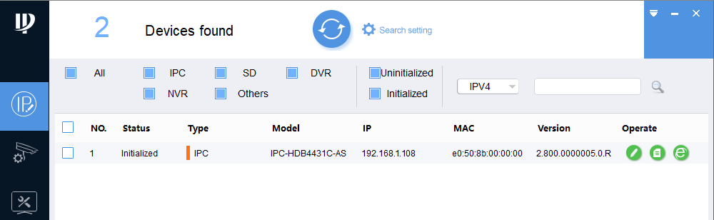

À l’aide de votre navigateur internet, accédez à la page de la caméra, se connecter, puis accéder à l’activation du protocole ONVIF depuis Configuration (Setup) / Réseau (Network) / Access Platform puis ONVIF :
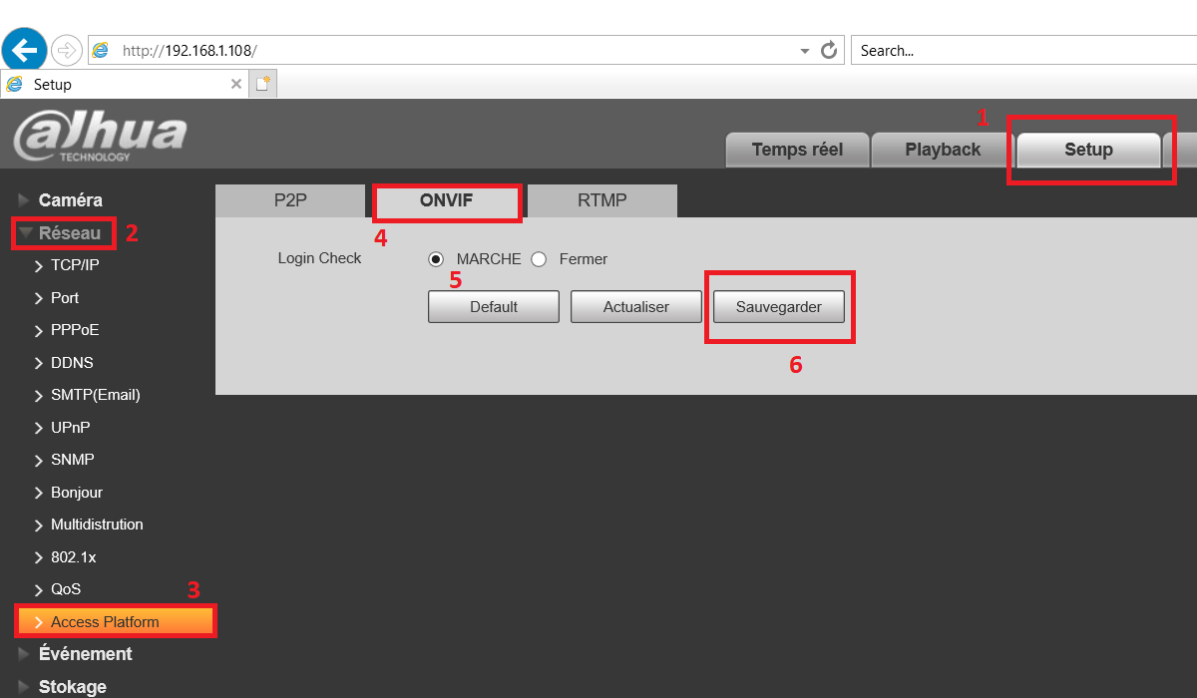

Créer ensuite un compte utilisateur pour ONVIF ou modifier celui existant afin que le mot de passe corresponde au compte de la caméra dans Configuration (Setup) / Système (System) / Compte (Account) puis Util. Onvif (User ONVIF) :
Note importante : pour de nombreux VMS, il faut un compte utilisateur ONVIF identique (même utilisateur, même mot de passe) que celui de la caméra.
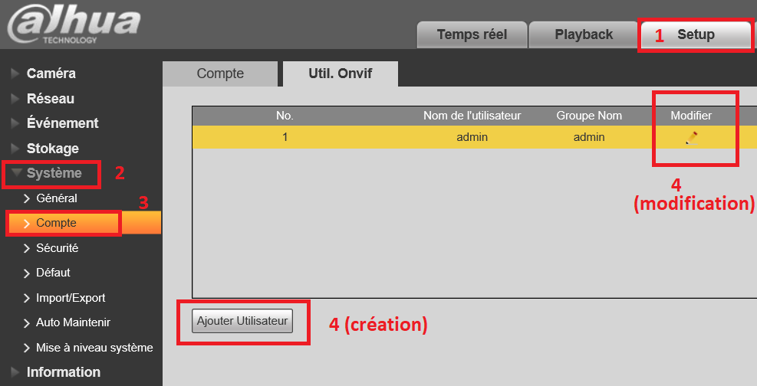

Si vous souhaitez bénéficier de la détection automatique d’ONVIF, activer le protocole de découverte UPnP depuis Configuration (Setup) / Réseau (Network) / UPnP :
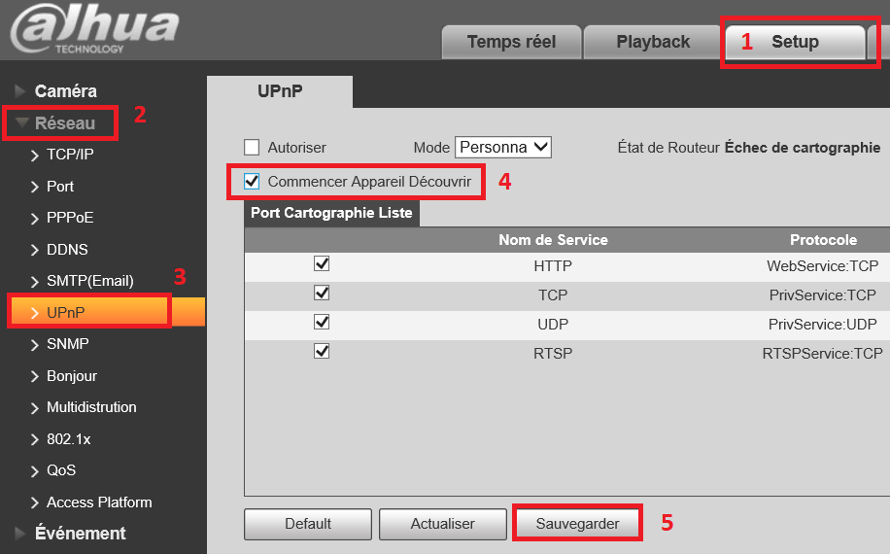

Pour tester le bon fonctionnement de la caméra en ONVIF, télécharger l’utilitaire ONVIF Device Manager depuis le lien suivant : https://sourceforge.net/projects/onvifdm/
Puis en remplissant les informations d’identification utilisateur / mot de passe, la détection automatique des caméras permettra de vérifier si l’on obtient bien l’image de la caméra.
